**Издание Великосельской средней школы**

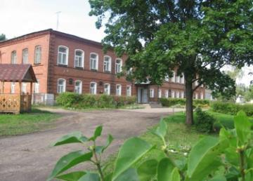*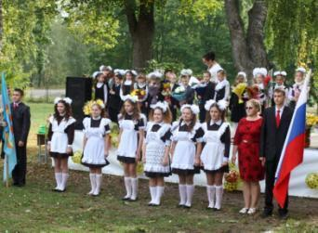****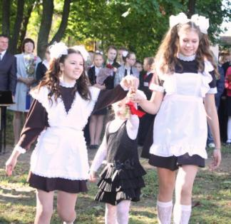***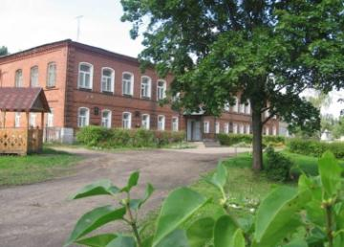

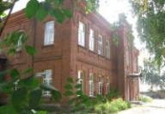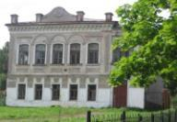

**Первый раз в пятый класс… или размышления у школьного порога**

В этот день я проснулась рано. И стала готовиться к празднику. Когда я пришла в школу, увидела новеньких ребят и первоклашек. Думала: сколько будет учебников, тяжелые или нет? Каким будет наш класс?

В этот день была прекрасная погода, птицы пели ласковые песни. Я уже думала, в какой пойду кружок, какие будут предметы и учителя… Еще больше волнения было от мысли, что в нашем классе появятся новые ученики…

Я хочу рассказать о 1 сентября. Когда я проснулась, я почувствовала, что стала старше: я иду в 5 класс! Моя бабушка принесла мне букет роз, чтобы я подарила их своему учителю. Розы были очень красивы, они очень вкусно пахли…

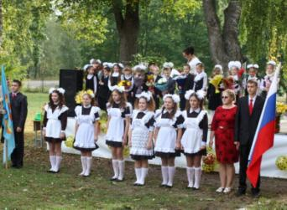

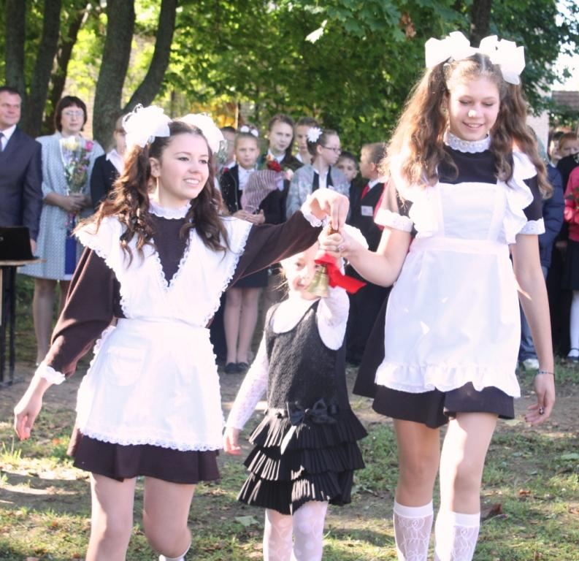

Я перехожу в 5 класс! Линейка, торжественная музыка, красивые выпускницы, цветы учителям. Если бы я была учителем, мне было бы очень приятно. Один момент мне особенно запомнился: нам вручали бейджики девятиклассники, принимая нас в свой коллектив. Мы поднялись еще на одну ступеньку школьной жизни.

*Размышляли юнкоры 5 класса Вязниковцева Дарья, Мазилова Алина, Новикова Анна, Соколова Юлия*

**Жизнь замечательных детей**

**Картофель хлеб бережёт**

А знаете ли вы, что называют «вторым хлебом»? Какой продукт вы едите чаще, чем хлеб? Многие сомневаются при ответе на эти вопросы, но ответ очень прост – это картошка!

Чем полезен картофель? Блюда из картофеля отличаются высоким содержанием углеводов, клетчатки, белков. Также картофель богат калием, фосфором и витаминами. Клубень картофеля состоит в среднем из 79% воды, 17% крахмала, в том числе 2% белка. Благодаря содержанию калия он способствует выведению из организма лишней воды. Вкус картофеля, приготовленного нечищеным, ничуть не хуже, чем у отваренного обычным способом.

Нам, сельчанам, каждый год приходится выкапывать и собирать картошку со своих участков. А те, кто живут в городе, покупают её в магазине или ездят на дачу и выращивают там.

Чтобы мы не думали, что картошка так просто попадает к нам на стол, каждый сентябрь мы ездим в СПК «Курдумовское» разбирать картофель. Под навесом сортировка картошки казалась для нас соревнованием. Некоторые торопились «быстрей паровоза», а кто-то и ленился. Мешки мгновенно наполнялись картошкой, и мы просто не замечали, как проходит время… Во время работы мы так были увлечены этим, что хотелось всё больше и больше и больше! В итоге, результаты оказались выше нормы, некоторые набирали 50 и более вёдер.

Благодаря нашему труду и усердию, в школьной столовой весь учебный год будут «деликатесы» из картофеля. *Корелин Егор*

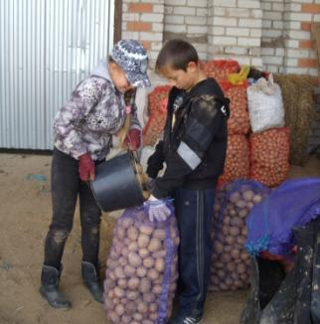

**Летняя практика на ЯДЖД**

В летние каникулы кадетский отряд ездил на практику на ярославскую детскую железную дорогу. Мы попробовали себя в различных профессиях: стрелочника, дежурного по перрону, диктора, дежурного по отправлению, дежурного по вокзалу, путейцев, осмотрщиков, ревизора, проводника. Мне больше понравилась работа диктора: сидишь в здании и объявляешь прибытие и отправление поездов. Главное – ничего не перепутать.

Работа была непростая, но в целом все справлялись отлично. Мне понравилось чувствовать себя в роли настоящего профессионала своего дела. *Лебедев Илья*

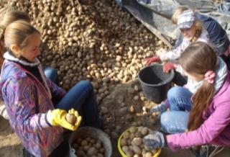

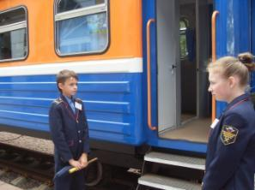

**А вы заметили, что наша школа немножечко изменилась?**

Когда я пришла 1-ого сентября в школу, то увидела изменения в нашей школе. Это были новые пластиковые окна во 2-ом, 1-ом кабинетах и в коридоре, новые двери туалета, линолеум на 1-ом этаже. Кабинет ОБЖ изменился полностью, там перестелили линолеум, покрасили стены и поменяли дверь, а ещё вставили пластиковые окна. Это всё надо беречь, для того чтобы школа была красивой и нам было приятно в ней находиться. Конечно, хотелось бы, чтобы во всей школе поменяли полы,оборудовали отдельный актовый зал с нормальными стульями, которые не надо переносить из кабинетов. А еще представляется в воображении отдельная зона отдыха для учащихся, учителей.

Зданию нашей школы скоро уже будет полтора столетия, стены, конечно, крепкие, но еще очень много надо сделать для благоустройства ее внутренних помещений. А мы хотим обратиться ко всем ребятам:

Не ломайте вы, друзья,

Все ресурсы школы.

Мы же с вами как семья,

Будьте здесь как дома!

*Ершова Марина*

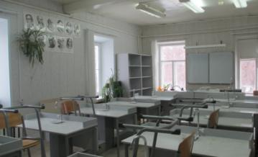

**Берегите книги!**

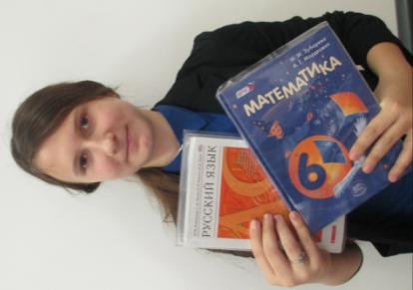

А знаете ли вы, почему некоторые из вас в этом году получили потрепанные учебники? А виноваты в этом вы сами, а также те ребята, которые не берегли книги.

Книга для нас это – источник знаний, умений, поэтому мы должны сохранить их не только для себя, но и для других учеников.

Книга – это труд многих людей, это леса, благодаря которым мы дышим и живем. Давайте беречь наш главный источник знаний – книги!

*Вязниковцева Дарья*

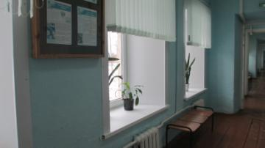

Школа - дом для нас второй,

Вместе стали мы семьей.

Чтобы знания получить,

надо книгу сохранить!

Много радости детишкам, если сохранить им книжки!

**В ритме праздника**

**Гуляй, ярмарка!**

Каждый год в селе Великом отмечается ярмарка, и каждый раз она проходит успешно. А в этом году нас порадовала и замечательная погода, которая привнесла дополнительную радость, хорошее настроение в общее празднество. В выставке «Огородно-садовые чудеса», где были представлены диковинки нынешнего урожая, в том числе картофель, наша школа вновь заняла 1 место, в конкурсе огородных чучел и в конкурсе «Смак» (блюда из картофеля) – 2 место. Сельчане и гости праздника участвовали в разных конкурсах, развлекались, а на территории школы проводилась экскурсия для руководителей района.

*Жеглова Мария*

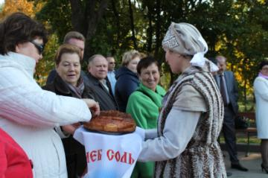

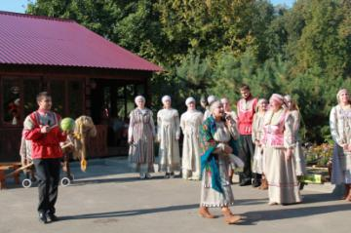

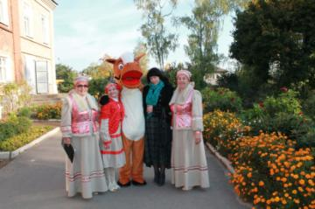

Над выпуском работали:

Ильичёва Елена Валерьевна, Сидорович Светлана Николаевна, Морозкова Марина Валерьевна,

Савасина Полина, Терентьева Яна, Морозкова Полина, Павлова Арина, Вещева Арина, Корелин Егор, Ершова Марина, Вязниковцева Дарья, Дугиева Фатима, Новикова Анна, Лебедев Ильтя, Мазилова Алина, Соколова Юлия

Адрес редакции: 152250, с. Великое, ул. Некрасовская, д. 1.Тел. 8-(48534)38144, [www.velikoeschool.ru](http://www.velikoeschool.ru)

E-mail: velikoeschool@rambler.ru.

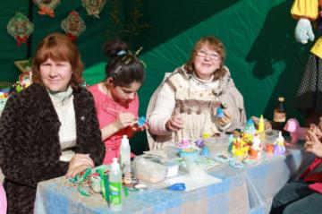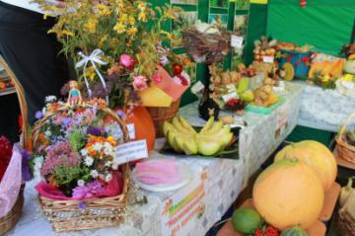

**Вести спорта**

**Все вместе в День здоровья!**

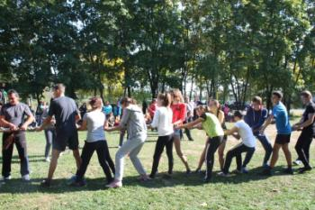

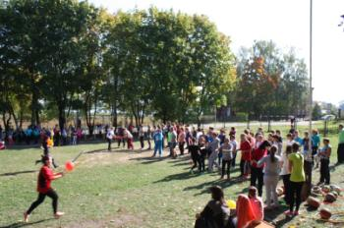

Природа будто помогла нам в этом году, подарила тёплое солнце и прекрасное настроение в осенний День здоровья. Участие принимали все! Особенно рады мы были родителям!

В начальной школе «испытания» были очень интересными и незабываемыми. Некоторым пришлось испытать всю радость игр в первый раз, а другим было необходимо им помочь… Эту миссию на себя взял одиннадцатый класс.

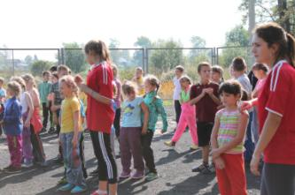

В этом году спортивный праздник проходил динамично: легкий кросс, веселые старты между командами ребят. И не важно, кто победил, потому что спортивный задор увлек всех. И даже взрослых, которым пришлось схлестнуться в неравной борьбе с командами старшеклассников.

*Корелин Егор*

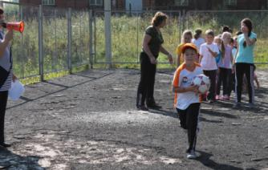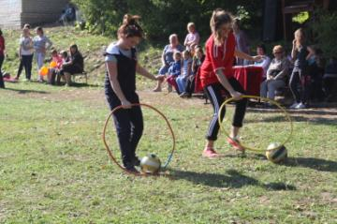

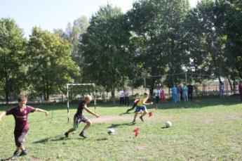

**Долгожданная победа!!!**

Уже одиннадцатый раз в ВСОШ проводится турнир памяти Бориса Павловича Бещева, и это число стало для нас счастливым: наша школьная команда заняла 1 место в мини-футболе впервые за одиннадцать лет!

В составе нашей команды были: Дугиев Али, Кувыркин Анатолий, Сутугин Максим, Вандиум Эдгар, Шимичев Кирилл и Чидалев Сергей. Сначала играла Шопшинская команда с командой нашей школы, игра окончилась со счетом 2:0 в нашу пользу.

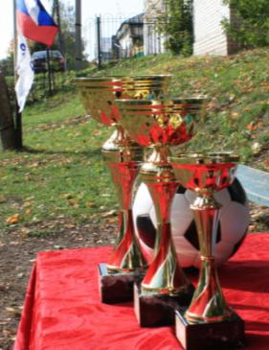

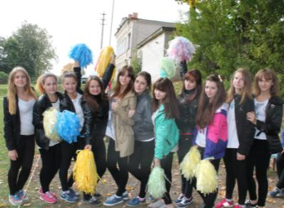

Далее играли школа №6 и №2, победа осталась за шестой школой. 3 место разыграли школа № 2 и Шопшинская команда. Встреча была окончена в пользу школы №2. Нашей команде в финале достался достойный соперник, но наши доблестные ребята с легкостью преодолели эту трудность и получили достойное 1 место! Каждому участнику турнира был вручен кубок, а всем командам фотоколлаж, грамота и кубок за 1, 2, 3 место и, конечно же, символ мини-футбола – мяч.

Эту победу мы завоевали не только за счет хороших усилий наших спортсменов, но и благодаря хорошей поддержке нашей команды болельщиц! Они отлично танцевали, и очень громко звучали кричалки! Огромное спасибо за эту радость мы говорим нашей футбольной команде, хорошему тренеру, группе поддержки и организаторам турнира!

*Морозкова Полина и Савасина Полина*

